ФОРМИРОВАНИЕ ФУНКЦИОНАЛЬНОЙ ГРАМОТНОСТИ
НА ОСНОВЕ РЕШЕНИЯ КОНТЕКСТНЫХ ЗАДАЧ

Учитель математики
«ОАНО Тамбовская православная
гимназия имени святителя Питирима,
епископа Тамбовского»
Четвертнова Т.В.

Аннотация.

Изложены способы и приёмы формирования и развития функциональной (математической) грамотности на основе решения контекстных задач при подготовке к ГИА . Уточнено определение контекстной задачи. Приведены примеры.

Ключевые слова: функциональная математическая грамотность, практические задачи

FORMATION OF FUNCTIONAL LITERACY
BASED ON THE SOLUTION OF CONTEXTUAL PROBLEMS

Mathematic teacher.
Tambov Orthodox
Gymnasium named after St. Pitirim,
Chetvertnova T.V.

Annotation.
The methods and techniques of the formation and development of functional (mathematical) literacy based on the solution of contextual problems in preparation for the GIA are set out. The definition of the contextual task has been clarified. Examples are given.

Key words: functional mathematical literacy, practical tasks

Функциональная математическая грамотность - это способность человека решать стандартные жизненные задачи в различных сферах жизни и деятельности на основе прикладных математических знаний. Контекстные задачи способствуют развитию математической грамотности учащихся. Контекстные задачи отличаются от привычных сюжетных задач тем, что происходит подготовка обучающихся к жизни, создаются условия для самореализации и самоактуализации личности. Учебно – профессиональная напрвленность задач обеспечивает формирование творческого профессионального мышления, познавательной и профессиональной мотивации.
В настоящее время в Российской Федерации сложилась система оценки качества образования на федеральном уровне, включающая целый комплекс процедур оценки качества образования и государственной итоговой аттестации.
На регулярной основе в течение последних лет в Российской Федерации проводятся:
- национальные исследования качества образования (НИКО);
- всероссийские проверочные работы (ВПР);
- государственная итоговая аттестация (ЕГЭ; ОГЭ).
По приказу Минпросвещения с 2020 года проводится мониторинг качества образования в школах по системе Международных исследований. Так, российские школьники обладают значительным объемом знаний, но не умеют грамотно пользоваться этими знаниями, что соответствует выводам международного исследования PISA («Международная оценка образовательных достижений учащихся»). Проиллюстрируем это на примере:
Пример задания (для учащихся 7- 8 лет) | Количество верных ответов
1. Вычислите 5 х 4 | ≈ 95%
2. В коробке 5 рядов по 4 конфеты в каждом. Сколько всего конфет в коробке? | ≈ 85%
3. У меня завтра день рождения, будет 15 человек. Хватит ли одной коробки конфет, если в ней 5 рядов по 4  конфеты в каждом? | ≈ 50%
4. Поясните свой ответ | ≈ 15%
В определении математической грамотности особое внимание уделяется использованию математики для решения практических задач в различных контекстах. В связи с этим ФИПИ ввел ряд изменений в КИМах ОГЭ с 2020 года по математике. Структура ОГЭ по математике претерпела некоторые изменения: отсутствует разделение на блоки «алгебра» и «геометрия», некоторые вопросы формулируются по-новому, появился новый блок – « контекстные задачи», объединённые одной тематикой, это задачи 1-5, которые вызывают особый интерес в данный период времени. Уже со следующего, 2022 года, аналогичные изменения (введение контекстных задач) коснутся и ЕГЭ по профильной математике.
Что же такое контекстная задача? Контекстной называют задачу, которая отвечает ряду требований:
1) контекстная задача должна опираться на реально имеющийся у учащихся жизненный опыт, представления, знания, взгляды, мнения, и т. д.;
2) контекстная задача нестандартна, оригинальна. Эта ее особенность обеспечивает эффект новизны, вызывает интерес;
3) в содержании контекстной задачи должны отражаться математические и нематематические проблемы и их взаимная связь;
4) задача должна соответствовать программе курса, служить достижению цели обучения;
5) контекст задачи может быть представлен в различных формах (таблицы, графики, текст, диаграммы);
6) существует математическая модель описанной в задаче ситуации, которая соответствует уровню подготовленности школьника;
7) сюжет задачи должен развиваться в соответствии с последовательностью поставленных в ней вопросов;
8) контекстная задача - это задача-«ловушка», в ней в неявном, свернутом виде заключена проблема, которая соответствует основной идее учебного занятия, его сверхзадаче.
В силу указанной специфики контекстная задача - эффективный мотиватор учебно-познавательной деятельности учащихся. К сожалению, в российских учебниках по математике контекстные задачи встречаются, но крайне редко. Учитель при подготовки школьников к решению таких задач большого текстового объёма должен прежде всего обратить внимание учеников на то, что нужно просто прочитать, возможно не один раз, условие задачи для того, чтобы выделить существенные условия и опустить несущественные. Для этого можно главное подчеркнуть или сделать краткие записи и схематические чертежи, а затем применять известные математические формулы, теоремы, законы. Дело не в математических сложностях, а в том, чтобы научить ребенка не теряться на экзамене, увидев незнакомое слово, вроде ОСАГО, а свести словесную задачу к хорошо известной формуле и решить ее. Учителю по силам научить детей правильно подходить к их решению, тем более, что никакой сложности в них нет. Вот, к примеру, задача на расчет нужного количества плитки. Нарисована площадь, которую надо покрыть, и уже разграфлена по плиткам, которые можно подсчитать. В условиях сказано, сколько штук плитки содержится в каждой упаковке. Вопрос: сколько таких упаковок надо купить, чтобы покрыть всю площадь? Это задача, которую могут решать ученики 4 класса. Поэтому, уже начиная с 5 класса, нужно включать такие задачи для решения на уроке. На этапе устного счёта вместе с вычислительными упражнениями можно рассматривать и контекстные задачи.
Приведем некоторые примеры.
Рассмотрим задачу ОГЭ ([1])
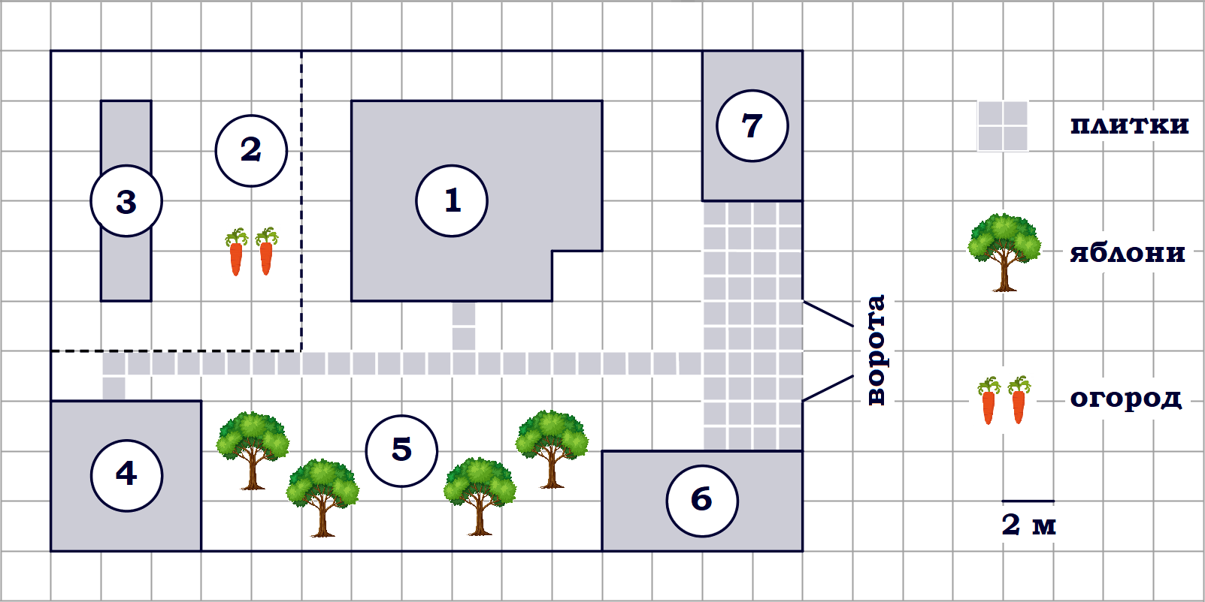
На плане изображён дачный участок по адресу: п. Синицыно, ул. Красная, д. 34 (сторона каждой клетки на плане равна 2 м). Участок имеет прямоугольную форму. Выезд и въезд осуществляются через единственные ворота. При входе на участок слева от ворот находится гараж. Справа от ворот находится сарай площадью 24 кв. м, а чуть подальше – жилой дом. Напротив жилого дома расположены яблоневые посадки. Также на участке есть баня, к которой ведёт дорожка, выложенная плиткой, и огород с теплицей внутри (огород отмечен на плане цифрой 2). Все дорожки внутри участка имеют ширину 1 м и вымощены тротуарной плиткой размером 1 м x 1 м. Между гаражом и сараем находится площадка, вымощенная такой же плиткой. К участку подведено электричество. Имеется маги- стральное газоснабжение.
На уроке в 5 классе ученики могут ответить на следующие вопросы, используя данные задачи.
1. Найдите периметр фундамента жилого дома. Ответ дайте в метрах.

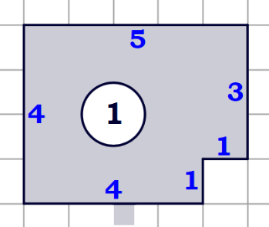 | 1 способ. Периметр – сумма длин всех сторон.  Сумма длин всех сторон жилого дома:  4+5+3+1+1+4 =18 (клеток).  Сторона каждой клетки на плане равна 2 м, тогда периметр P = 2⋅18 = 36 (м).  Ответ: 36  2 способ  Опишем около данной фигуры прямоугольник,  периметр которого равен периметру данной фигуры.  Р прямоугольника = (5+4)⋅2= 18 (клеток)  Сторона каждой клетки на плане равна 2 м, тогда периметр P = 2⋅18 = 36 (м).  Ответ: 36
Используя нахождение периметра фигуры через периметр описанного около нее прямоугольника можно решать и более сложные задачи. Например, дан квадрат со стороной 20 см, так, что из него вырезали 100 ступенек. Найти периметр получившейся фигуры.

,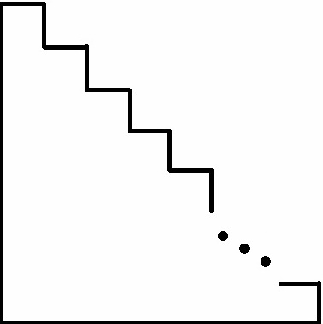
Периметр фигуры будет равен периметру описанного около нее квадрата, то есть Р = 4·20 =80 (см).
В заданиях ВПР для 5 класса можно найти много задач на нахождение площади и периметра фигуры аналогичные тем, которые используются при решении контекстных задач.
Приведенную выше контекстную задачу ([1]) можно использовать в 6 классе при изучении темы «Проценты». Учащимся предлагается ответить на вопрос: сколько процентов площади всего участка занимает баня?
S_{участка} =10⋅15 =150 (клеток)
Sбани =3⋅3=9 (клеток)
150 кл − 100%
9 кл − x%
х = 6 (%)
Ответ: 6
Таким образом, решение контекстных задач можно включать уже в 5-6 классе при изучении и повторении тем «Единицы измерения», «Нахождение периметра, площади фигуры», «Округление чисел», «Проценты», «Пропорции». При решении многих задач, не нужны специальные математические знания, а лишь внимание и здравый смысл.
А далее в 7-9 классах повышать уровень сложности решаемых задач. При этом не следует забывать о фундаментальных математических знаниях, без которых прикладные задачи решить невозможно.
Используемые источники

    - Открытый банк заданий ОГЭ (fipi.ru)
    - ВПР по математике 5-8 классы 2021. Варианты с ответами (vprklass.ru)
    - obrnadzor.admhmao.ru
    - Распечатай и реши: Математика ОГЭ 2021 (time4math.ru)
    - ВПР−2021, Математика для 5-8 классов: задания, ответы, решения. Обучающая система Дмитрия Гущина (sdamgia.ru)

